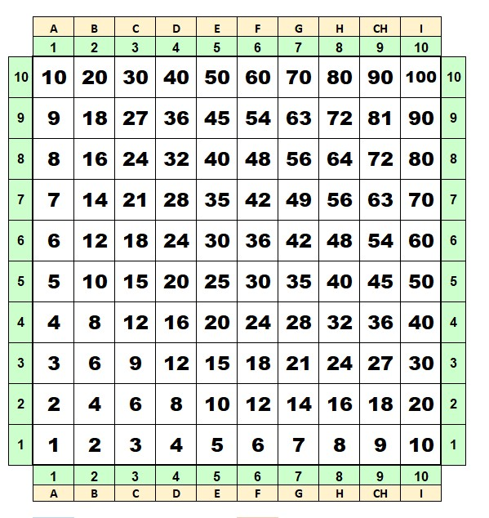
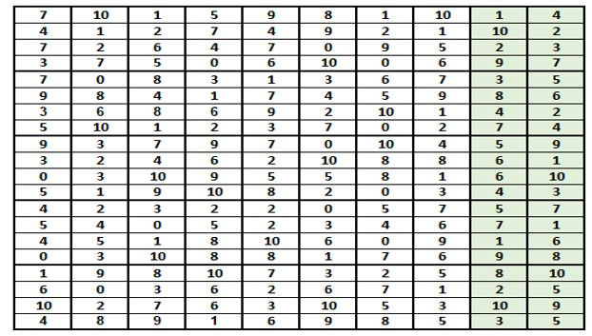
Tabulka obsahuje čtveřice čísel, z nichž sestavíme výpočtem číslo, které je rovno číslu v další řadě. Cílem je dosáhnout přesně 100. Příklad ze 7. řady do 8. řady: Ze čtveřice čísel (v 8. řadě 5,10,1,2) vytvoříme výpočet (10-2)x(5+1) =8x6 = 48 = F8 v osmé řadě. Sloupce se mohou rozstřihat svisle na čtveřice, jako naznačuje silné orámování. Každý hráč vytáhne čtyři proužky, na první tah použije první řádku, na druhý tah druhou atd. V každém tahu má možnost sloupce přehazovat a vytvářet si vhodnější pořadí pro výpočet. To je důležité pro názornost, když se výpočty nepíší na papír. Když se čtveřice vypotřebují, vše se zamíchá a losují se čtveřice znovu. Zeleně podbarvené sloupce CH a I neobsahují nulu, jsou pro nejmenší počtáře.
Příklad: vylosované číslo 4 můžeme přičíst ve čtvrtém sloupci D, kde je násobilka čtyř, např. D3=12, pak 12 +4 = 16 =D4. Číslice ve sloupcích na šachovnici označených písmeny můžeme využít pro hromadné zadávání příkladů typu (B+C)xE, např. ve třetím řádku (6+9)xA5 =15x15 = 225.

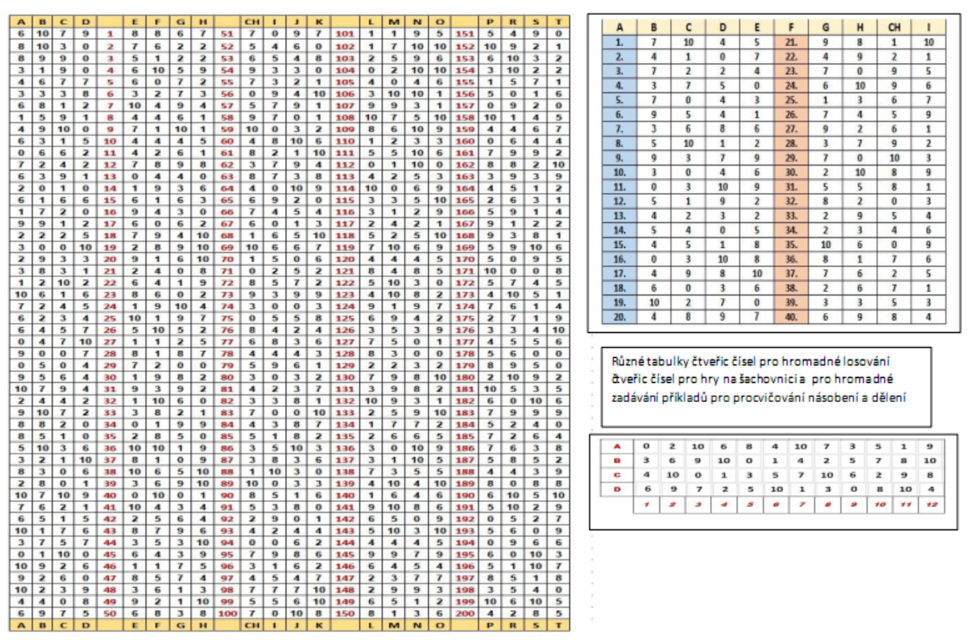

Hra na šachovnici s násobilkou (str. 1)
Jestli se Vám zdá popis příliš složitý, tak ho nečtěte. Vylosujte čtveřici čísel nějakým způsobem z tabulky čtveřic, sestavte výpočet z těchto čtyř čísel tak, aby vzniklo číslo, které je na další ŘADĚ šachovnice. Jde tedy o obsazování postupně dalších řad. Základní postup hry dvou hráčů na šachovnici s násobilkou je na videu, což zabere asi 5 minut. Každý, kdo si hru jednou zkusil, už ji umí.
Originální je označování sloupců i písmeny, což umožňuje přehledné zápisy tahů a také hromadné zadávání početních příklad.
http://pocitani-pro-chytre-spunty.wz.cz/navod-hra-dvojice.mpg
Když budete číst návody na chválenou početní hru Abaku, nebudete z toho o nic moudřejší, než z následujícího. A to zde je zadarmo. Abaku komplet pro jednoho žáka ve škole stojí 920 Kč. A počítání na šachovnici s násobilkou tam není.
Domácí hra má tyto možnosti:
A) Losování čtveřic čísel přímo z tabulky pod šachovnicí, můžeme vybírat čtveřice, nejlíp svisle. Pak se vylosovaná čísla zapisují a výpočty se dělají na papíře. V následující variantě jsou sloupečky rozstříhány, ale v návodu na WWW je k dispozici stále tisková stránka, vytiskneme si ji, založíme do průhledné fólie A4 a můžeme používat na všechny hry včetně zadávání početních příkladů (obvykle na násobení a dělení) pomocí sloupců označených písmeny.
B) Tabulka čtveřic se rozstřihá na 10 svislých sloupečků.
1) Dva zeleně podbarvené sloupce jsou určeny pro začátečníky, losují se jen dvě čísla a využije se součet nebo rozdíl k dosažení další řady tak, že výsledek výpočtu se přičte k nějakému číslu v řádku, na němž hráč stojí. Příklad: hráč má obsazenu první řadu, vylosoval čísla 1 a 4, pak zvolí E1, v první ředě tedy číslo 5 a pak 5 + 1 +4 =10 (=E2) ve druhé řadě. Nebo vylosovaná čísla 10 a 2, pak 10-2 =8, můžeme postoupit třeba v 7. řadě v osmém sloupci 56 (=G7), pak 56+8= 64 (=G8) v osmé řadě. Ke každému vylosovanému číslu od 1-10 lze najít sloupce s násobilkou jedné až deseti, v tomto sloupci je možný vylosovaným číslem 1-10 postoupit do další řady. Dítě se tak vlastně učí násobilku přičtením čísla k předchozímu u té násobilky, jejíž číslo se vylosovalo
2) Pro zdatnější hráče je určeno 8 (nevybarvených) sloupců se čtveřicemi čísel. Podrobné vysvětlení jedné z možností hry je na straně 6 jako hra pro dva hráče-červený a modrý.
a) Hraje se s celými sloupci s 20 čísly. První čísla ve sloupcích A, B, C,D jsou
7,10,1,5. Hráč si zpřehází sloupce, aby se mu lépe počítalo. Příklad (10-7) x (5-1) =
3x4 =12. Sloupce, kde se sčítá a odčítá si dává těsně k sobě a sloupce, kde mají být závorky ( ) nebo x : , se dávají s mezerou. Soupeř pak má šanci kontrolovat správnost výpočtu.
b) Sloupce se rozstřihají na čtveřice, jako naznačuje silné orámování. Každý hráč na první tah použije první řádku, na druhý tah druhou atd. V každém tahu má možnost sloupce přehazovat a vytvářet si vhodnější pořadí pro výpočet. To je důležité pro názornost, když se výpočty nepíší na papír.
Když se čtveřice vypotřebují, vše se zamíchá a losují se čtveřice znovu.
Základní princip hry je z vybrané čtveřice čísel sestavit výpočet zpravidla obsahující alespoň jedno násobení nebo dělení. Výpočet sestavujeme tak, abychom dosáhli nějakého čísla v následující řadě. Nebereme tedy ohled na právě obsazené číslo, ale pouze na řadu, které jsme právě dosáhli. Cílem je dosáhnout desáté řady a přesně čísla 100.
Hrát může jeden hráč, ve škole nebo doma, výsledky zapisuje do sešitu a je možno ho kontrolovat. Dva hráči sedí vedle sebe jako ve školní lavici. Soupeří, kdo dříve dosáhne čísla 100. Nejpřehlednější je verze, kdy se hráči navzájem nevyhazují, při dosažení stejného čísla.
V zápisu číslo za písmenem sloupce ukazuje obsazenou řadu. Pokud hráč nedokáže sestavit potřebné číslo další řady, tak ztrácí tah.
Následuje podrobný popis možné hry dvou hráčů na šachovnici s násobilkou ( str.1), kterou je třeba si ke hře vytisknout.

Modrý:
1. tah. 7,10,4,5. Obsadí 10x4-7x5= 5=E1 2. tah. 4,1,0,7. Obsadí 4+(1+7)x0 = 4=B2
3. tah. 7,2,2,4. Obsadí (7-4)x(2+2)=12 =D3. 4. tah. 3,7,5,0. Obsadí (7+5) + (3 x 0) = 12= C4.
5. tah. 7,0,4,1. Obsadí (4+1)x(7+0)= 35 =G5 6. tah 9,5,4,1. Obsadí (5+1)x(9-4)= 30 =E6
7. tah 3,6,8,6. Obsadí (6+8)x(6-3)= 42 =F7 8. tah 5,10,1,2. Obsadí (10-2)x(5+1)=48 =F8
9. tah 9,3,7,9. Obsadí 9x(9-7+3)=45=E9 10. tah 3,0,4,6. Osadí (6+4)x(3+0)=30 =C10
Červený:
1. tah 9,8,1,10. Obsadí (9x1)-(10-8)=7=G1 2. tah 4,9,2,1. Obsadí 2x(9-4-1)= 8 = B2
3. tah 7,0,9,5. Obsadí 9x((7-5+0)= 18= F3 4. tah 6,10,9,6. Obsadí (10-6)x(9-6)= 12 = C4
5. tah 1,3,6,7. Obsadí (6-1)x(7+3)=50=I5 6. tah 7,4,5,9. Obsadí (7+5)x(9-4)=60=I6
7. tah 9,2,6,1. Obsadí (9-2)x(6+1)=49= F7 8. tah 3,7,9,2. Obsadí (3x7)+9+2=32=D8
9. tah 7,0,10,3. Obsadí 3x(10-7+0)=9 =A9 10. tah 2,10,8,9. Obsadí 10x9+(8+2)=100=I10
Vítězí červený, který dosáhl přímo čísla 100.
Je zřejmé, že dobrá taktika je pro dosažení např. třetího řádku z vylosovaných čísel vybrat číslo 3 nebo ho nějak sestavit, a pak stačí toto číslo 3 vynásobit nějakým číslem (tvořeným nejčastěji jen součtem nebo rozdílem zbylých čísel), které leží mezi 1-10 včetně. Pak musí v třetí řadě, to je násobilce tří toto číslo být.
Čtveřice čísel lze začít třeba u červeného od 2. řádku a modrého od 12. řádku čtveřic čísel. Výsledky budou úplně jiné. Kromě toho lze hra vytisknout (nebo mít na WWW) celou stránku čtveřic čísel.
Na str. 4 je 200 čtveřic čísel
B) Šachovnici s násobilkou lze využít i procvičování sčítání a odečítání.
Vylosovaná čtyři čísla (nebo jen dvě vybraná ze čtyř čísel) sestavíme tak, aby umožnila přejít na nějaké číslo další řady. Zde využíváme čísla, na němž hráč (figurkou) stojí. Příklad: Není to vůbec lehké.
Pro postup ze třetí řady stojíme na č. 15 = E3 vylosujeme čtveřici 6,10, 1,2. Potřebuje se dostat do 4. řady, kde jsou násobky čtyř, určitě tedy čísla sudá. Musíme vytvořit číslo určitě liché a přičíst (nebo odečíst) k 15. Výpočet (10-1) + (6-2) = 9+4 = 13. Stojíme na 15, pak 15+13 = 28 = G4 ve čtvrté řadě.
C) Několik polí šachovnice se náhodně zakryje figurkou, kouskem papíru tvaru obdélníka, několika víčky PET lahví, snadno při promítání neprůhledným objektem Žák vyjmenuje zakrytá čísla a řekne na příklad: Zakryté je 35, to je 7x5. Pak 35 :7 =5 a 35:5 = 7.
D) Hra Člověče, nauč se. Obecný princip: hráč losuje čísla, výpočtem se určí číslo na šachovnici a jede postupně po řadách v levé polovině na řadu desátou a v pravé polovině pak nazpět. Každý hraje se dvěma figurkami stejné barvy, čili je třeba nejméně 20 tahů na jednu figurku, nasazuje se figurka na číslo 10, což ze 4 tažených čísel padne brzy. Losují se čísla (jedno až čtyři), předpokládejme čtyři čísla. Hrají dva hráči. Sedí VEDLE sebe jako v lavici žáci.
V prostředních dvou řadách šachovnice, to je v 5. a 6. řadě, je možno při dosažení figurku soupeře vyhodit a vrátit na start. Hráč se postaví na jeho místo, místo čtvrtiny okruhu má tedy najednou ujeto tři čtvrtiny. Lepší možnost je se postavit sám na pozici soupeřovy sebrané figurky. Musíme být právě na tahu a sestavit číslo, na němž stojí soupeř. Tím jsme ušetřili: zhruba ze čtvrtiny cesty jsme se dostali do tří čtvrtin. Vítězí ten, kdo sebere soupeři figurky nebo ten, kdo má v první řadě více figurek, které objely kolem.
E) Pokud budou hrát s 10 figurkami dva hráči proti sobě, lze začít nasazením 10 tahů pomocí čtveřic čísel a dohrát jako šachovými pěšci hru typu Dáma. Jiná hra po nasazení 10 figurek se dohraje jako Mlýnek nebo Ovčín. Jde o domácí hry i s improvizovanými figurkami (semena dýně, slunečnice, víčka od suchých žaludů). Dítě si smí hrát s tím, co maminka dovolí. Lze objednat náhradní Figurky Člověče, nezlob se.)
Sloupce mají označení písmeny, podobně se to používá v šachách.
Celá šachovnice se vejde na monitor notebooku. Hrát se dá přímo v tomto souboru Wordu.
Hrají modrý, červený a žlutý, každý s jednou figurkou. Jako ve škole tři řady lavic proti sobě. V domácí hře také stačí každému hráči jedna figurka.
A) Označení sloupců se využije k rychlému a kontrolovatelnému zadávání početních příkladů typu (G+H)x(A+C). Paní učitelka ukáže jednu řádku, zde třetí řada (21+24)x(3+9) =45x12 = 540.
Nebo násobení typu (C x D x G) a pak dělení.
Příklad třetí řádek: (9x12x21) =108x21 = 2 268. Zpětně pak dělit toto číslo, které je násobkem celých čísel, tedy 2 268: 9 =252; 252:21=12. Máme kontrolu výpočtu a počítat písemně musíme stejně.
Sloupce můžeme využít k hromadným příkladům na písemné dělení. Příklad: Vypočti pro všechny řádky C:H. Pro třetí řádek bude 9:24 =0,375. Vynásobením 0,375x9 = 24 si dělení kontrolujeme. Čísla počítáme na 3 desetinná místa a provedeme případně zaokrouhlení. Příklad se zaokrouhlením v B:CH v sedmém řádku bude 14:63 = 0,222. Pak 0,222x14 = 13, 986.
Jiný způsob zadání: ve třetím řádku šachovnice násobilky ABC:D =369:12 =30,75.
Dole je hra pro tři hráče dosažení 100 na šachovnici s násobilkou.
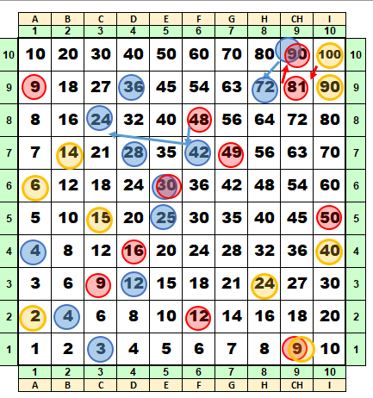

Ukázka hry třech hráčů na šachovnici s násobilkou (str. 1)
B) Při dosažení čísla obsazeného soupeřem pouze v 8., 9. a 10 řadě je dostižený soupeř vrácen o jednu řadu zpět na nějaké volné místo, aby se figurky zbytečně nepřekrývaly. V nižších řadách na překrytí figurek nebereme ohled, bylo by to málo přehledné. Hráč, který dosáhne jako první 8. řady není příliš ve výhodě, má za sebou ještě dva hráče, kteří se snaží dosáhnout stejné číslo a posunout ho o řadu zpět. Čísla žlutého se losují ze D, E, G, H. Vítězí ten, kdo první dojede do 10. řady. Číslo za písmenem sloupce ukazuje, ve které řadě hráč stojí.
Modrý:
1. tah 7,10,4,5. Obsadí (5-4)x(10-7) = 3 =C1. 2. tah. 4,1,0,7. Obsadí 4x1+7x0 = 4=A2.
3. tah. 4,2,2,4. Obsadí 4+2)x(4-2) = 12= D3. 4. tah. 3,7,5,0. Obsadí (7+5):(3+0) =4 = A4.
5. tah. 7,0,4,3. Obsadí 7x4-(3+0) =25 =E5. 6. tah. 9,5,4,1. Obsadí (5+1)x(9-4) =30 =E6
7. tah. 3,6,8,6. Obsadí (8+6)x(6:3)= 28 =D7 8. tah 5,10,1,2. Obsadí (10-2)x(5+1)=48= F8
Červený:
1. tah 9,8,1,10. Obsadí (9-8)x(10-1) = 9 =Ch1. 2. tah. 4,9,2,1. Obsadí 2x(9-2-1)=12 = F2
3. tah. 7,0,9,5. Obsadí 9+(7+5)x0= 9 = C3. 4. tah. 6,10,9,5. Obsadí (10-6)x(9-5) =16 = D4
5. tah. 1,3,6,7. Obsadí (6-1)x(7+3) =50 = I5 6. tah. 7,4,5,9. Obsadí (9-7+4)x5 =30 = E6
7. tah. 9,2,6,1. Obsadí (6+1)x(9-2)= 49 =G7 8. tah 3,7,9,2. Obsadí (10-2)x(5+1)=48= F8
Červený cíleně obsadí v osmé řadě 48 a vrátí modrého o jednu řadu zpět. V řadě 6. modrý i červený obsadili 30 a vracení se nedělalo.
Žlutý: Jeho losovaná čísla začínají v 11. řadě.
1. tah. 0,3,10,9. Obsadí (10-9)x(9 +0) =9 =CH1 2, tah. 9,1,9,2. Obsadí 2x(9-9+1)=2= A2
3. tah. 4,2,3,2. Obsadí 3x(4+2+2)=24 = H3 4. tah. 5,4,0,5. Obsadí 4x(5+5+0) = 40 =I4
5. tah. 5,4,1,8. Obsadí 5x(8-4-1)= 15 = C5 6. tah. 0,3,10,8. Obsadí (10-8)x(3+0) = 6 = A6
7. tah. 4,9,8,10. Obsadí (10+4)x(9-8)=14 =B7 8. tah 6,0,3,6. Obsadí (6:3)+ 6+0= 8 = A8.
Po 8. tazích je modrý v 7. řadě (byl vrácen o řadu zpět), červený je v 8. řadě na 48 a žlutý v 8. řadě na 8.
Modrý: 9. tah. 9,3,7,9. Obsadí ((9:9)+7)x3=24 = C8. Je znovu na osmé řadě. Pohyb figurky označen šipkou.
Červený: 9. tah. 7,0,10,3. Obsadí (10-7)x(3+0)=9= A9
Žlutý: 9. tah. 10,2,7,0. Obsadí (2+7)x(10+0) = 90 = CH9.
Modrý: 10. tah. 3,0,4,6. Obsadí (6+3)x(4+0)= 36 = D9.
Červený: 10. tah. 2,10,8,9. Obsadí 10+(2+8)x9= 100 = I10.
Žlutý: 10. tah. 4,8,9,7. Obsadí (4x7) + (9x8) = 28+72 = 100 =I10, vrátí červeného do 9. řady na 81 =CH9.M
Modrý: 11. tah. 0,3,10,9. Obsadí 10x9 +3x0 = 90= CH10.
Červený: 11. tah. 5,5,8,1. Obsadí (5+5)x(8+1) = 90=CH10. vrátí modrého do 9. řady (třeba na č. 72 =H9, jak ukazuje šipka.
Závěr: vítězí žlutý, dosáhl 100, druhý modrý, dosáhl 90 =CH10. Třetí červený, vrácen na 9. ř na č. 72 =H9.
Hráč, který nasazuje poslední má spíše výhodu, jako poslední by měl hrát nejslabší hráč. Ostatní mu můžou klidně pomáhat na začátku. Pravá bitva začíná na 8. 9. a 10. řádku. Jde hlavně o počítání, ne tolik o vítězství.
Ani šachy nemají rovnocenné šance, častěji vítězí bílý.
. Figurky se neposouvají, zůstávají na pozici, na další tah se Pomocí CTRL + C a CTRL + V vytvoří (nebo vloží) další figurka. Na konci hry hráč přečte pozice svých figurek.
Příklad:
Modrý na pozici D4 říká: 3x4 = 12 a 4x3= 12. Pak 12:4=3 a 12:3=4. Počítání nahlas je důležité, některá spojení se fixují dobře, třeba šest krát čtyři je dvacet čtyři.
Ve škole.
Promítá se ve škole v tomto souboru Excelu. Figurky se rozmnoží pomocí CTRL +tažení myší. Hrát můžou tři řady ve škole proti sobě, paní učitelka všem pomáhá. Zápis vedou žáci v sešitě a za každou řadu jeden na tabuli.
Doma se hraje na notebooku, táta + dvě děti na koberci na zemi. Vracet soupeře při dosažení stejné pozice se může třeba už od 6. řady, mohou se uzavírat tichá spojenectví-děti, které se navzájem nevyhazují proti tátovi.
Doma se hraje na A4 šachovnici s figurkami Člověče, nezlob se. Nebo s improvizovanými figurkami viz obrázky šachovnic na konci textu. Lze použít i průhledné obdélníčky z PET lahví, okraj obdélníčku se přehne nahoru, vznikne čtvereček, který lze uchopit. Menu Formát obrazce/Výplň/Průhlednost.

Tabulka 200 čtveřic čísel (str. 2)
Tabulka umožnuje zadávání obrovského počtu příkladů na násobení a dělení. Čtveřice čísel lze využít pro hry na šachovnici s násobilkou i pro hru na šachovnici se všemi čísly 1-100. Výběr čtveřic nemusí začínat od první řádky, takže výběr pro obvykle 10 tahů je prakticky neopakovatelný i pro víc hráčů.
Dole je pro názornost část tabulky, která je jinak na celou stránku A4.
Zadání výpočtů z prvního řádku. Příklad A x B x C x D =6x10x7x9= 60x63= 3780. Pak 3780:63 =60
Jiný způsob zadání ABCD: EFGH =61079:8867 = 6,888.
Nebo KLMO:PRST = 1195:5490 =0,217 (zaokrouhleno na 4 desetinná místa).
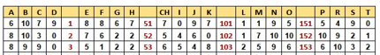

Zakrývání části šachovnice (obrázek dole na str. 9).
Objekty zde lze posunovat myší. Zakrytá čísla by měl žák vyjmenovat přímo pomocí násobilky, čísla po stranách mu mají pomoci při kontrole dělení.
Zakrývání na šachovnici lze provést při deskové hře pomocí figurek třeba kuželových typu Člověče, nezlob se. Zde pro názornost jsou kolečka figurek znázorněny poloprůhledně.

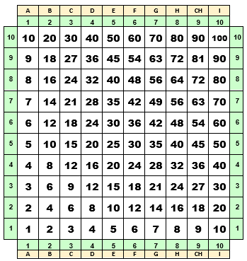
Jestliže máme doma figurky Člověče, nezlob se, můžeme je použít k zakrytí čísel.
Žák vyjmenuje zakrytá čísla jako násobky a pak jejich dělitele.
Modrý objekt zakrývá
21=7x3, 21:3=7, 21:7=3; 18 =6x3, 18:3=6, 18:6=3; 24=6x4, 24:6=4, 24:4=6
Červený objekt zakrývá
64 =8x8 , 64 : 8 =8; 72= 9x8, 72:9 =8, 72:8=9 ; 63 =7x9, 63:9 =7, 63:7=9
Žlutý čtverec zakrývá
15 =3x5, 15:3=5, 15:5=3; 18 =3x6, 18:3=6, 18:ž=3 ; 20=4x5, 20:5=4, 20:4=5;
24 =4x6, 24:4=6, 24:6=4
Hra PEXESO k zakrývání číslic lze využít figurky Člověče, nezlob se.
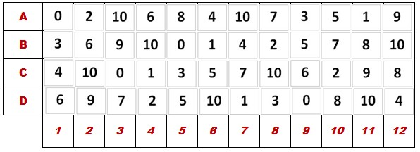

Nahoře 48 čtverečků černých čísel je čtyřikrát soubor dvanácti čísel 0,1,2,3,4,5,6,7,8,9,10, 10.
Čtverečky jsou seřazeny kvůli hře počítání do 100, aby při výběru čtveřic shora dolů se nepakovala ve čtveřici dvakrát čísla 10 nebo nula.
Zakryjeme figurkami na příklad 12 čísel, zde pro jednoduchost návodu hry řadu B. Hrají dva hráči. V každém tahu každý obrátí jedno číslo. Číslo, které je větší si hráč vezme na svoji stranu. Menší číslo se vrací zpět na původní místo. Pokud jsou čísla stejná, tak je vrátí oba. V tomto souboru zde je možné modré objekty odtáhnout myší.
Vyhodnocení:
a) Počítá se, kdo má na své straně víc čísel.
b) Počítá se, kdo má na své straně větší součet čísel.
Může se hrát se zakrytím většího počtu čísel (24) čísel) a náhodně rozmístěných po této ploše 48 čísel.
Zakrývání čísel náhodně rozestavěnými figurkami a hru typu Pexeso lze hrát i na šachovnici s násobilkou.
Tam ovšem hráč pomocí čísel řad a sloupců po straně šachovnice má možnost zakryté číslo znát a tedy jde v podstatě o seřazení zakrytých čísel od největšího k nejmenšímu.
Původně byla čísla na 4 kostkách, na každé byla 10. Čísel tedy bylo 24. Při náhodném losování čtveřic čísel vystačíme s 24 čísly na destičkách seřazenými náhodně jako tvar 4x6. Po odebrání šesti čtveřic musíme zamíchat a znovu seřadit.
Můj návrh umožňuje k losování čísel pro dále uvedené hry použít 4 kostky (krychle) s čísla 0-10. Na každé kostce je tedy číslo 10, dvě a dvě jsou stejné.
Těmito způsoby losovaná čísla obsahují častěji číslo 10. Počítáme v desítkové soustavě a počítání s 10 je důležité pro počítání zpaměti.
2 | 3 | 4 | 5 | 6 | 7
10 | 0 | 1 | 2 | 3 | 4
6 | 5 | 8 | 9 | 10 | 0
7 | 8 | 9 | 10 | 10 | 1

1. 0,1,2,3,4,10
2. 5,6,7,8,9,10
3. 0,1,2,3,4,10
4. 5,6,7,8,9,10
Čísla lze vytisknout, vystřihnout a vložit do víček PET lahví, mají průměr 3cm, dobře se většinou otočí číslem nahoru, jsou nezničitelná a zadarmo. Sestavují se náhodně do čtveřic a po vybrání všech čtveřic se znovu zamíchají a sestaví. Čtveřice čísel náhodně uspořádaných jsou nahoře.
Kostky 1x1x1 cm jako děravé korálky tvaru kostky lze objednat.
https://www.rosalie.cz/detail/drevene-koralky-kostka-10x10-mm-rr01639186
https://www.sikovneprouti.cz/sikovneprouti/eshop/3-1-Koralky/-4-/5/1261-Koralky-kosticky-10x10-mm-prirodni
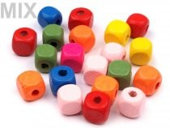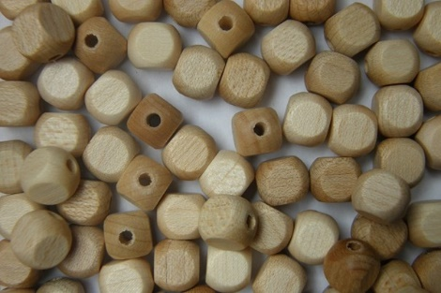
Tyto kostky lze popsat čísly fixkou, mají otvory, lze s nimi hrát jako s figurkami. Korálky v přírodní barvě se rozliší tím, že jeden hráč je obrací otvorem nahoru. Jsou levné zhruba 1 cm³ je méně jak gram a 1 gram stojí 1 Kč.
Objednat lze i figurky náhradní pro Člověče, nezlob se ( 24 ks, 6 barev)
https://www.toysshop.cz/figurky-drevo-24ks/
Hry obdobné známým deskovým hrám Dáma, Mlýnek, Ovčín.
Hraje se na šachovnici s násobilkou (str. 1).
Po losování čtyřčíslí, výpočtu a nasazení na každé straně 10 tahů se dohrává jako Dáma, Mlýnek, Člověče, nezlob se, Ovčín. Figurky ve hře Dáma hrají jako šachoví pěšci.
Návody k těmto následným hrám na šachovnici jsou na
Následuje obrázek s improvizovanými figurkami. Dítě si smí hrát s tím, co maminka dovolí. Červený je sušený půlený šípek, okrové jsou jádra z dýní, modré jsou obdélníčky z PET lahví ohnuté nahoru, aby se daly chytit rukou. Vpravo jsou víčka ze žaludů, asi rok ležely na hrázi rybníka, takže doma vydrží celou generaci, Jeden hráč je má položené jako mističky, druhý jako čepičky.
Čísla jsou vytištěná, vystřižená a vmáčknutá do víček PET lahví. Je to místo v ČR nevyrobitelných dřevěných krychlí s čísly, dřevěných destiček s čísly, plastových destiček a kostiček, ba i výseků z kartonového papíru.
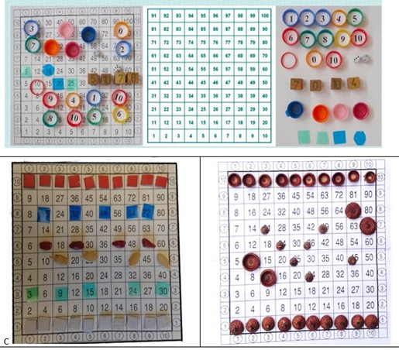
Prosím jen dát na konec návodů na Vašem případném WWW dát
copyright © Mgr. Stanislav Florian
e-mail florianstanislav@seznam.cz

